# 心率称

**AFE4400**

MSP430G2955

电子秤

LED

Digisplay

**USB**

**TPD4E004**

**ISL88001**

**Power&Battery**

**Management**

5V

**HT7550**

3.3V



4*1.5V=6V

**ISL6545**

# 计步器

**5. G-Sensor**

**蓝牙天线** ANT016008LC S2442MA1

**重力传感器 G-Sensor ADXL345**

**1. 处理器 + 蓝牙低功耗 MCU + BLE**

**CC2541**

**2. 电源**

**4. Flash**



**5V**

**闪存 Flash**

**W25X10CL**

**稳压器 LDO ISL9021A**

**充电器 Charger ISL9214**

**OLED**

**电池**

# 蒸烤箱



**MUC**

**Renesas R5F21248**

**水箱**

**FDC1004**

ULN2003

发热管

排风扇

烤箱

蒸气箱

发热丝

**IGBT 600V 10A**

继电器

|  |  |  |
| --- | --- | --- |
| **按 键** | **LED** | **热 敏 电 阻** |

12V 5V 3.3V

**AD-DC**

**LM7550**

**LM7533**

# 电磁炉

电压检测 电流检测

12/18V

功率控制 异常保护



IGBT 温度

**MCU**

**HT CR401**

**HAGHWAY09**

IGBT DRIVER LM339 8850+8050

检 测 信 号

**FGA15N120ANTDTU**

锅底 温度 锅检信号 同步

LED8段显示

**MCU**

**TM1268/2/4**

**Touch Key**

**JW823A**

12V 5V

**AD-DC VIPER12/22**

**LM7805**

Bridge

# Fairchild 快充

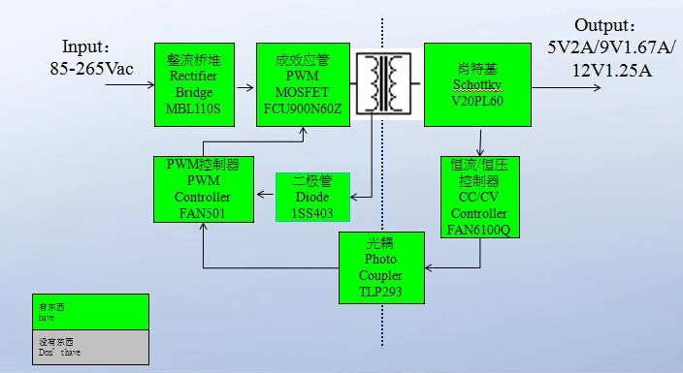

**Fairchild 车载快充**

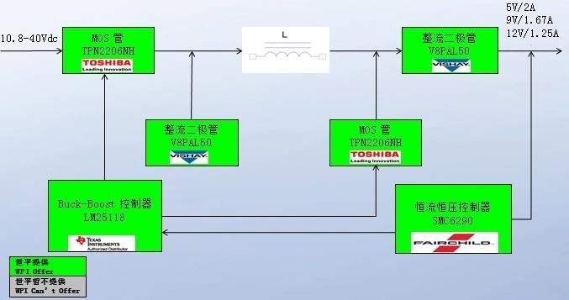

**CAN BUS 防盗器**

CAM/Lin 5V

**TJA 1040**

2N3904

Freescale

KE06

车锁控制

**ULN2003**

**12v 继电器**

2N3904

车门检测

车前盖检测

2N3904

尾箱检测

电控车窗 喇叭

大灯



G-SENSOR

车窗到位检测

MMA8653

3.3V

LM358

5V

5V

3.3V

**7533**

12V

5V

**7550**

12V

**Power&Battery Management**

ON SMBJ 36CA GND

# 热水器控制板

ULN2003

|  |
| --- |
| **进水** |
| **出水** |
| **燃气** |
| 高压点火 |

继 电 器

内部控制 MCU

ATMEGA8/16/32

|  |
| --- |
| **水温** |
| **火焰温度** |
| 气阀检测 |
| BLDC |

HIP2103/HIP2104

LED

Touch Key

36V 36V

面板控制 MCU MC9S08PT16

Tiny24

**AD-DC VIPER12/22**

**BLDC**

12V



5V

12V

5V

**LM7812**

**LM7805**

# 空气净化器

|  |
| --- |
| **离子发生器** |
| **LED** |
| **蜂鸣器** |
| **马达驱动** |
| **BLE** |
| **RF/IR** |
| **杀菌** |
| **摆风** |

进气 **Sensor**

出气 **Sensor**

ADC OPA

ADC OPA

MCU

HIP2103/HIP2104



Touch 控制面板

AC MOS 同步 LDO

PWM 光耦

# 抽烟烟机



lighting

MCU

继电器 可控硅

交流电机 BLDC

气体Sensor

Key

Touch Key

AC

MOS

同步

LDO

PWM

光耦

# 微波炉

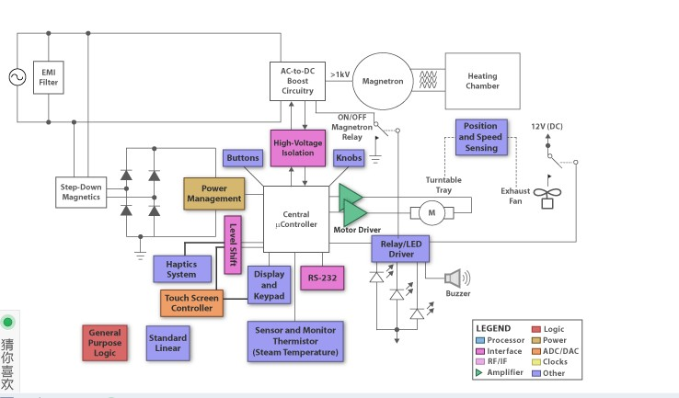

**冰箱**

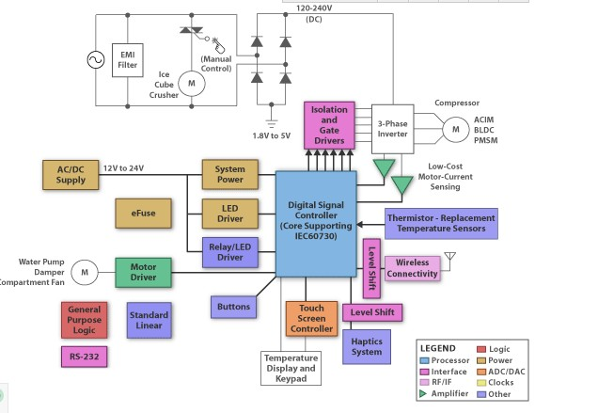

**汽车尾箱一脚踢**



TJA1040

MCU

STM8S003F3P6

TI

Sorsen

FDC1004

电极

12V 5V

7550

7533

# CAN BUS 防盗器

CAM/Lin 5V

**TJA 1040**

2N3904

Freescale

KE06

车锁控制

**ULN2003**

**12v 继电器**

2N3904

车门检测

车前盖检测

2N3904

尾箱检测

电控车窗 喇叭

大灯



G-SENSOR

车窗到位检测

MMA8653

3.3V

LM358

5V

5V

3.3V

**7533**

12V

5V

**7550**

12V

**Power&Battery Management**

ON SMBJ 36CA GND

# BLDC-三相

1. **MCU**

**微控制器Speed**

1. **Motor Controller IC**

**马达控制**

**u,v,w,**

**4. Power part**

**门驱动**

**u,v,w,**

**功率模块**

**Power part**

**u,v,w**

**MCU**

**Dir**

**Motor Controller**

**x,y,z**

**Pre- Driver**

**x,y,z**

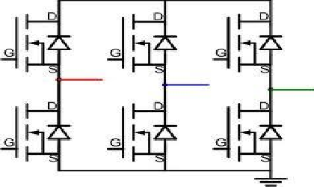

**Hall signals**

HIP2103/HIP2104

# BLDC-单相

**Step Dir**

**微控制器**

**MCU**

**马达控制**

**Indexer**

**功率模块**

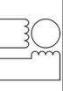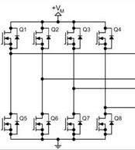

HIP2103/HIP2104